章复习 能力整合与素养提升
要点回顾连点成面
1. 条件概率及其性质
对于任何两个事件A和B，在已知事件A发生的条件下，事件B发生的概率叫做条件概率，用符号P(B|A)来表示，其公式为P(B|A)＝(P(A)>0)．
在古典概型中，若用n(A)表示事件A中基本事件的个数，则P(B|A)＝.
2. 离散型随机变量的均值与方差：若离散型随机变量ξ的分布列为
ξ | x₁ | x₂ | … | x_{i} | … | x_{n}
P | p₁ | p₂ | … | p_{i} | … | p_{n}
(1) 均值：称E(ξ)＝x₁·p₁＋x₂·p₂＋…＋x_{n}·p_{n}为随机变量ξ的均值或数学期望，它反映了离散型随机变量取值的平均水平．
(2) 方差：称D(ξ)＝∑[x_{i}－E(ξ)]²·p_{i}为随机变量ξ的方差，它刻画了随机变量ξ与其均值E(ξ)的平均偏离程度 ，其算术平方根为随机变量ξ的标准差．
(3) 均值与方差的性质：①E(aξ＋b)＝aE(ξ)＋b；②D(aξ＋b)＝a²D(ξ).
3. 两点分布：若随机变量X的分布列如下(其中0<p<1)，则称这样的分布列为两点分布列．若ξ服从两点分布，则E(ξ)＝p，D(ξ)＝p(1－p).
X | 0 | 1
P | 1－p | p
4. 超几何分布：在含有M件次品的N件产品中任取n件，其中恰有X件次品，则事件“X＝k”发生的概率P(X＝K)＝，k＝0,1,2，…，m，其中m＝min{M，n}，且n≤N，M≤N，n，M，N∈N*，称随机变量X服从超几何分布．
5. 二项分布：在n次独立重复试验中，设事件A发生的次数为k，在每次试验中事件A发生的概率为p，那么在n次独立重复试验中，事件A恰好发生k次的概率为P(X＝k)＝Cp^{k}(1－p)^{n－k}(k＝0,1,2，…，n)，此时称随机变量X服从二项分布，记作X～B(n，p)，并称p为成功概率．期望：E(X)＝np；方差：D(X)＝np(1－p).
6. 正态分布
(1) 正态曲线有以下特点：
①曲线在x轴的上方，与x轴不相交；
②曲线是单峰的，它关于直线x＝μ对称；
③曲线在x＝μ处达到峰值 (最高点)；
④x轴与正态曲线所夹面积恒等于1 .
(2) 若X～N(μ，σ²)，则E(X)＝__μ__，D(X)＝__σ²__.
考法聚焦核心突破
考法1 条件概率
 在100件产品中有95件合格品，5件不合格品，现从中不放回地取两次，每次任取一件，则在第一次取到不合格品后，第二次取到不合格品的概率为 .
【解析】 方法一(应用条件概率公式求解)：设事件A为“第一次取到不合格品”，事件B为“第二次取到不合格品”，则所求的概率为P(B|A)．因为P(AB)＝＝，P(A)＝＝，所以P(B|A)＝＝＝.方法二(缩小样本空间求解)：第一次取到不合格品后，也就是在第二次取之前，还有99件产品，其中有4件不合格品，因此第二次取到不合格品的概率为.
【类题固法】
1. 已知盒中装有3只螺口灯泡与7只卡口灯泡，这些灯泡的外形与功率都相同且灯口向下放着．现需要一只卡口灯泡，电工师傅每次从中任取一只且不放回，则在他第1次取到的是螺口灯泡的条件下，第2次取到的是卡口灯泡的概率为( D )
A. B.
C. D.
【解析】 方法一：设事件A为“第1次取到的是螺口灯泡”，事件B为“第2次取到的是卡口灯泡”，则P(A)＝，P(AB)＝×＝，P(B|A)＝＝＝.方法二：第1次取到螺口灯泡后还剩余9只灯泡，其中有7只卡口灯泡，故第2次取到卡口灯泡的概率为＝.
2. 甲、乙等4人参加4×100米接力赛，在甲不跑第一棒的条件下，乙不跑第二棒的概率是( D )
A. B.
C. D.
【解析】 甲不跑第一棒共有A·A＝18(种)情况，甲不跑第一棒且乙不跑第二棒共有两类：①乙跑第一棒，有A＝6(种)情况；②乙不跑第一棒，有A·A·A＝8(种)情况，所以在甲不跑第一棒的条件下，乙不跑第二棒的概率为＝.
3. 一盒中放有大小相同的10个小球，其中8个黑球、2个红球，现甲、乙两人先后各自从盒子中无放回地任意取2个小球，已知甲取到了2个黑球，则乙也取到2个黑球的概率是 .
【解析】 记事件“甲取到2个黑球”为A，“乙取到2个黑球”为B，则有P(B|A)＝＝.
4. 一个正方形被平均分成9个部分，向大正方形区域随机地投掷一个点(每次都能投中)．设投中最左侧3个小正方形区域的事件记为A，投中最上面3个小正方形或正中间的1个小正方形区域的事件记为B，则P(A|B)＝ .
【解析】 如图，n(Ω)＝9，n(A)＝3，n(B)＝4，
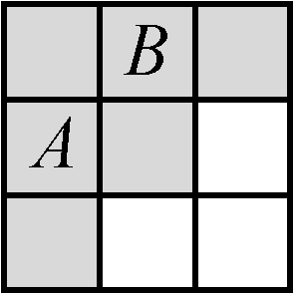
所以n(AB)＝1，所以P(A|B)＝＝.
考法2 均值与方差
 已知离散型随机变量X满足P(X＝x₁)＝，P(X＝x₂)＝，且x₁<x₂，若E(X)＝，D(X)＝，则x₁＋x₂的值为__3__.
【解析】 由题得

即
解得或
因为x₁<x₂，所以
所以x₁＋x₂＝3.
【类题固法】
1. 现对某项目投资10万元，一年后利润是1.2万元，1.18万元，1.17万元的概率分别为，，，随机变量X表示对此项目投资10万元一年后的利润，则X的均值为( A )
A. 1.18 B. 3.55
C. 1.23 D. 2.38
【解析】 由题意知，X的分布列为
X | 1.2 | 1.18 | 1.17
P
所以E(X)＝1.2×＋1.18×＋1.17×＝1.18.
2. 某公司有5万元资金用于投资开发项目，如果成功，一年后可获利12%；如果失败，一年后将丧失全部资金的50%，下表是过去200例类似项目开发的实施结果，则估计该公司一年后可获收益的均值是4_760元.
投资成功 | 投资失败
192例 | 8例
【解析】 由题意知，一年后获利6 000元的概率为0.96，获利－25 000元的概率为0.04，故一年后收益的均值是6 000×0.96＋(－25 000)×0.04＝4 760(元)．
3. 某射手射击所得环数ξ的分布列如下：
ξ | 7 | 8 | 9 | 10
P | x | 0.1 | 0.3 | y
已知ξ的期望E(ξ)＝8.9，则y的值为0.4.
【解析】 由已知得

解得y＝0.4.
考法3 二项分布
 某气象站天气预报的准确率为80%.
(1) 求5次预报中恰有2次准确的概率；
(2) 求5次预报中至少有2次准确的概率；
(3) 求5次预报中恰有2次准确，且其中第3次预报准确的概率．(结果保留到小数点后第2位)
【解答】 令X表示5次天气预报中准确的次数，则X～B(5,0.8)．
(1) “5次预报中恰有2次准确”的概率为P(X＝2)＝C×0.8²×(1－0.8)³＝10×0.64×0.008≈0.05.
(2) “5次预报中至少有2次准确”的概率为P(X≥2)＝1－P(X＝0)－P(X＝1)＝1－C×0.8⁰×(1－0.8)⁵－C×0.8×(1－0.8)⁴＝1－0.000 32－0.006 4≈0.99.
(3) “5次预报中恰有2次准确，且其中第3次预报准确”的概率为C×0.8×(1－0.8)³×0.8≈0.02.
【类题固法】
1. 某群体中的每位成员使用移动支付的概率都为p，各成员的支付方式相互独立．设X为该群体的10 位成员中使用移动支付的人数，D(X)＝2.1，P(X＝4)<P(X＝6)，则p等于 ( A )
A. 0.7 B. 0.6
C. 0.4 D. 0.3
【解析】 由已知X～B(10，p)，由P(X＝4)<P(X＝6)，得Cp⁴(1－p)⁶<Cp⁶(1－p)⁴，化简得1－2p<0，解得p>.因为D(X)＝2.1，所以10p(1－p)＝2.1，解得p＝0.7或p＝0.3(舍去)．
2. 位于坐标原点的一个质点P按下述规则移动：质点每次移动一个单位，移动的方向为向上或向右，且向上、向右移动的概率都是，则质点P移动五次后位于点(2,3)的概率是 .
【解析】 由于质点每次移动一个单位，移动的方向为向上或向右，移动五次后位于点(2,3)，所以质点P必须向右移动两次，向上移动三次，故其概率为C³·²＝C⁵＝.
3. 为研究家用轿车在高速公路上的车速情况，交通部门随机选取100名家用轿车驾驶员进行调查，得到其在高速公路上行驶时的平均车速情况为：在55名男性驾驶员中，平均车速超过100 km/h的有40人，不超过100 km/h的有15人；在45名女性驾驶员中，平均车速超过100 km/h的有20人，不超过100 km/h的有25人．
(1) 在被调查的驾驶员中，从平均车速不超过100 km/h的人中随机抽取2人，求这2人恰好有1名男性驾驶员和1名女性驾驶员的概率；
(2) 以上述样本数据估计总体，从高速公路上行驶的家用轿车中随机抽取3辆，记这3辆车平均车速超过100 km/h且为男性驾驶员的车辆为X，求X的分布列．
【解答】 (1) 平均车速不超过100 km/h的驾驶员有40人，从中随机抽取2人的方法总数为C，记“这2人恰好有1名男性驾驶员和1名女性驾驶员”为事件A，则事件A所包含的基本事件数为CC，故所求的概率P(A)＝＝＝.
(2) 根据样本估计总体的思想，从总体中任取1辆车，平均车速超过100km/h且为男性驾驶员的概率为＝，
故X～B.X的可能取值为0,1,2,3，
且P(X＝0)＝C⁰×³＝，
P(X＝1)＝C××²＝，
P(X＝2)＝C²×＝，
P(X＝3)＝C³×⁰＝.
所以X的分布列为
X | 0 | 1 | 2 | 3
P
考法4 超几何分布
 为推动乒乓球运动的发展，某乒乓球比赛允许不同协会的运动员组队参加. 现有来自甲协会的运动员3名，其中种子选手2名；乙协会的运动员5名，其中种子选手3名．从这8名运动员中随机选择4人参加比赛．
(1) 设事件A为“选出的4人中恰有2名种子选手，且这2名种子选手来自同一个协会”，求事件A发生的概率；
(2) 设X为选出的4人中种子选手的人数，求随机变量X的分布列和均值．
【解答】 (1) 由已知有P(A)＝＝，
所以事件A发生的概率为.
(2) 随机变量X的所有可能取值为1,2,3,4，
且P(X＝k)＝(k＝1,2,3,4)．
P(X＝1)＝＝，
P(X＝2)＝＝，
P(X＝3)＝＝，
P(X＝4)＝＝.
所以随机变量X的分布列为
X | 1 | 2 | 3 | 4
P
所以E(X)＝1×＋2×＋3×＋4×＝.
【类题固法】
1. 在新冠肺炎疫情期间，某医院有10名医生报名参加“援鄂医疗队”，其中有3名女医生. 现从中抽选5名医生，用X表示抽到男医生的人数，则X＝3的概率为( D )
A. B.
C. D.
【解析】 “从10名医生中抽选5名医生”的事件总数为C，“从10名医生中抽选5名医生，其中有3名男医生”包含的基本事件数为CC，所以P(X＝3)＝＝.
2. 某医疗器械公司在全国共有100个销售点，总公司每年会根据每个销售点的年销量进行评价分析，规定每个销售点的年销售任务为一万四千台器械．根据这10个销售点的年销量绘制出如图所示的频率分布直方图．
(1) 求完成年销售任务的销售点数量；
(2) 若用分层抽样的方法从这100个销售点中抽取容量为25的样本，求[2,6)，[6,10)，[10,14)，[14,18)，[18,22)，(单位：千台)每组中分别应抽取的销售点数量；
(3) 在(2)的条件下，从前两组[2,6)，[6,10)中的销售点随机选取3个，记这3个销售点在[6,10)中的个数为X，求X的分布列和期望．
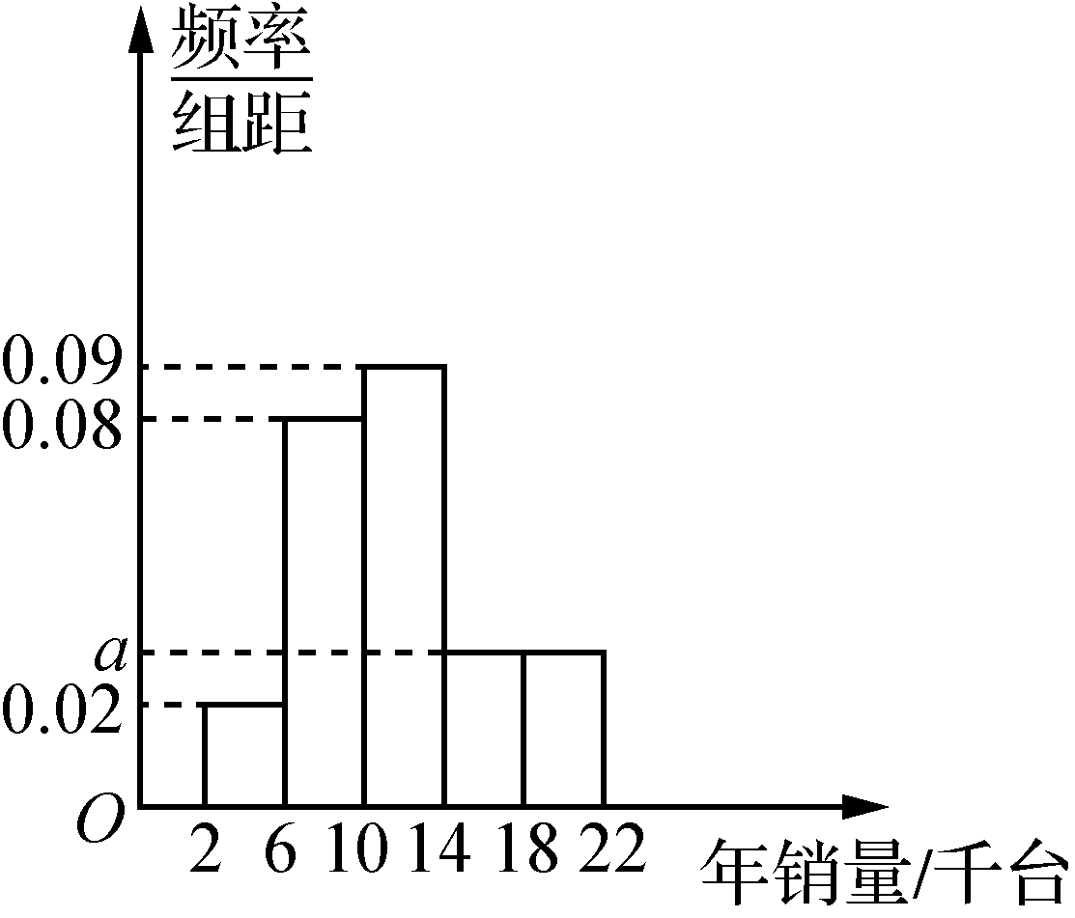
(第2题)
【解答】 (1) 由(0.02＋0.08＋0.09＋2a)×4＝1，得a＝0.03，则完成年销售任务的销售点个数为0.03×2×4×100＝24.
(2) 各组应抽取的销售点数量比例为2∶8∶9∶3∶3，
则各组应抽取的销售点数量分别为2,8,9,3,3.
(3) 在第(2)问的容量为25的样本中，[2,6)，[6,10)中的销售点数量分别为2,8，则X所有可能的取值为1,2,3，且
P(X＝1)＝＝，P(X＝2)＝＝，P(X＝3)＝＝，
所以X的分布列为
X | 1 | 2 | 3
P
所以E(X)＝1×＋2×＋3×＝.
考法5 正态分布
 2020年春节前夕，A市某质检部门随机抽取了100包某种品牌的速冻水饺，检测其某项质量指标值，所得频率分布直方图如图．
(1) 求所抽取的100包速冻水饺该项质量指标值的样本平均数(同一组中的数据用该组区间的中点值作代表)；
(2) ①由直方图可以认为，速冻水饺的该项质量指标值Z服从正态分布N(μ，σ²)，利用该正态分布，求Z落在(14.55,38.45]内的概率；
②将频率视为概率，若某人从超市购买了4包这种品牌的速冻水饺，记这4包速冻水饺中这种质量指标值位于(10,30)内的包数为X，求X的分布列和均值．
附：这100包速冻水饺的质量指标值的标准差为σ＝≈11.95；若ξ～N(μ，σ²)，则P(μ－σ<ξ≤μ＋σ)＝0.682 6，P(μ－2σ<ξ≤μ＋2σ)＝0.954 4.
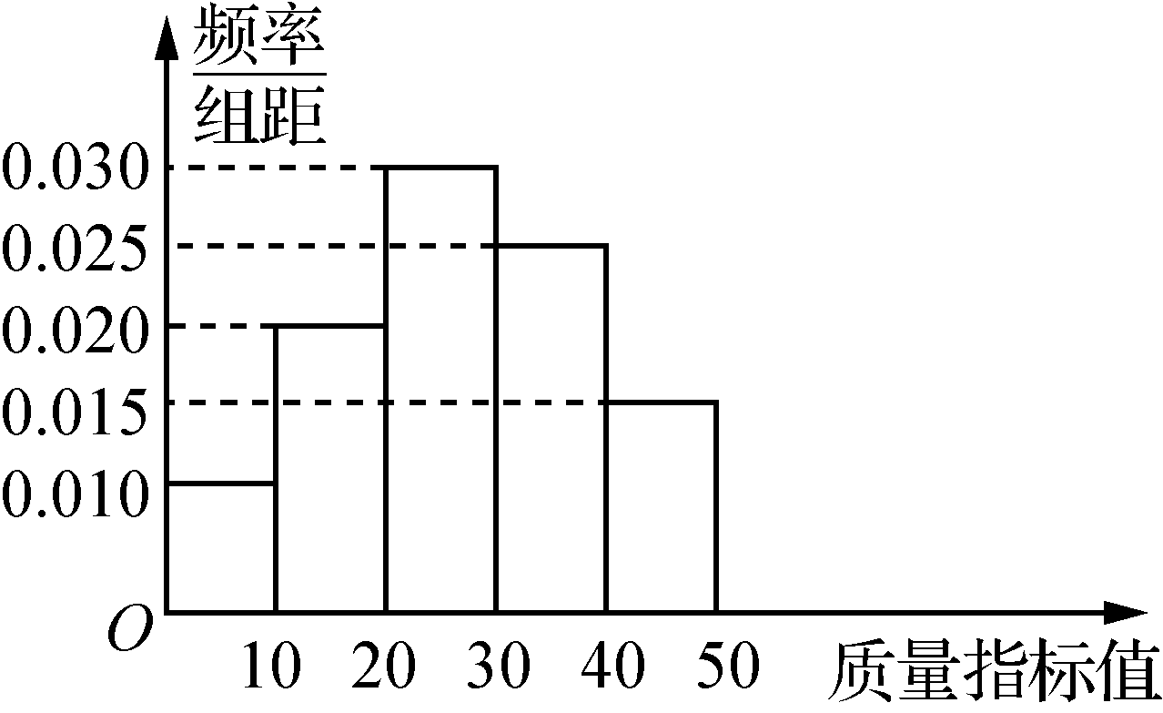
【解答】 (1) 所抽取的100包速冻水饺该项质量指标值的平均数＝5×0.1＋15×0.2＋25×0.3＋35×0.25＋45×0.15＝26.5.
(2) ①因为Z服从正态分布N(μ，σ²)，且μ＝26.5，σ≈11.95，
所以P(14.55<Z≤38.45)＝P(26.5－11.95<Z≤26.5＋11.95)＝0.682 6，
所以Z落在(14.55,38.45]内的概率是0.682 6.
②根据题意得X～B，
P(X＝0)＝C⁴＝，P(X＝1)＝C⁴＝，P(X＝2)＝C⁴＝，
P(X＝3)＝C⁴＝，
P(X＝4)＝C⁴＝.
所以X的分布列为
X | 0 | 1 | 2 | 3 | 4
P
所以E(X)＝4×＝2.
【类题固法】
1. 设每天从甲地去乙地的旅客人数为随机变量X，且X～N(800,50²)，则一天中从甲地去乙地的旅客人数不超过900的概率为( A )
(参考数据：若X～N(μ，σ²)，则P(μ－σ<X≤μ＋σ)＝0.682 6，P(μ－2σ<X≤μ＋2σ)＝0.954 4，P(μ－3σ<X≤μ＋3σ)＝0.997 4)
A. 0.977 2 B. 0.682 6
C. 0.997 4 D. 0.954 4
【解析】 因为X～N(800,50²)，所以P(700<X≤900)＝0.954 4，所以P(X>900)＝＝0.022 8，所以P(X≤900)＝1－0.022 8＝0.977 2.
2. 某班有50名学生，一次考试的数学成绩ξ服从正态分布N(100,10²)，已知P(90≤ξ≤100)＝0.3，估计该班学生数学成绩在110分以上的人数为__10__.
【解析】 由题意知P(ξ>110)＝＝0.2，所以该班学生数学成绩在110分以上的人数为0.2×50＝10.
3. 若随机变量X～N(μ，σ²)，且P(X>5)＝P(X<－1)＝0.2，则P(2<X<5)＝0.3.
【解析】 因为P(X>5)＝P(X<－1)，所以μ＝＝2，所以P(2<X<5)＝P(－1<X<5)＝×(1－0.2－0.2)＝0.3.
4. 已知两个随机变量X，Y满足X＋2Y＝4，且X～N(1,2²)，则E(Y)＝ ，D(Y)＝__1__.
【解析】 由X～N(1,2²)，得E(X)＝1，D(X)＝4.又X＋2Y＝4，所以Y＝2－，所以E(Y)＝2－E(X)＝，D(Y)＝D(X)＝1.

